---------------------------成都尚学堂-mr-zeng---------------------------

**a）Tomcat配置session共享，多个tomcat在同一个session取数据。**

    --》这种方案最好，没有单点问题，不会大量复制。

采用技术：一般使用redis进行session数据存储。

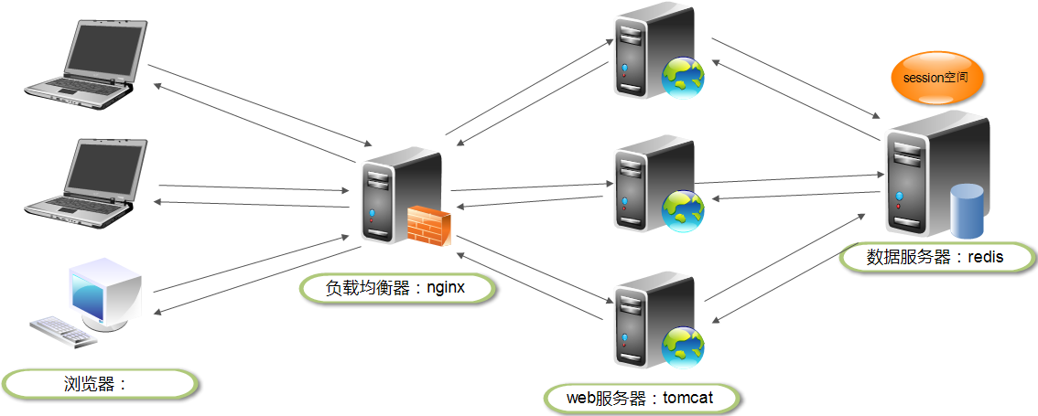

**b）redis相关概念**

    Redis是一个开源的使用ANSI C语言编写、支持网络、可【基于内存】亦可【持久化】的日志型、【Key-Value】【高性能】【分布式】数据库，并提供多种语言（java，php...）的API。

    应用场景：一般用于缓存，对关系型数据库进行补充，（存储session数据，或者应用缓存数据库数据。）

**c）搭建架构环境（按下面顺序）**

    **1）redis环境（单机版-免密码，任何ip机器可访问-测试使用）**

    **x）下载redis并解压**

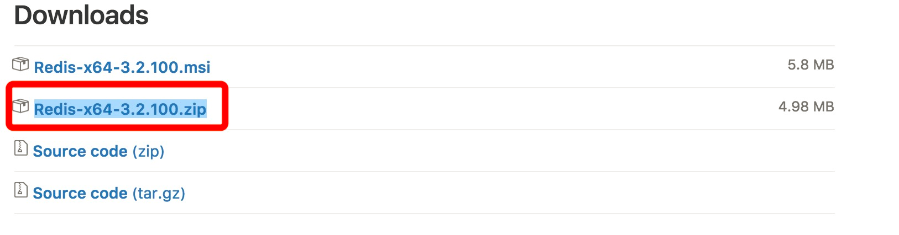

    **x）配置redis参数（免密码，任何ip机器可访问-测试使用）**

    修改redis.windows.conf文件

        **-》**注释bind 127.0.0.1 可以使所有的ip访问redis

        **-》**protected-mode no

    **x）运行redis服务器**

    **cmd** 窗口 使用cd命令切换目录到 **C:\redis** 运行 **redis-server.exe redis.windows.conf** 。后面的那个 redis.windows.conf 可以省略，如果省略，会启用默认的（配置信息不会生效！）。

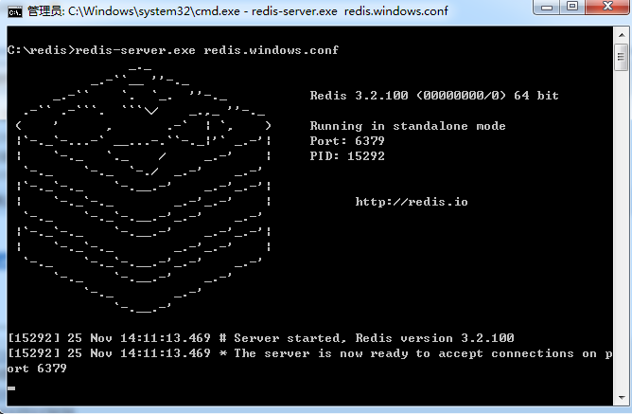

    **x）开启redis客户端-测试服务器是否可用**

    另启一个cmd窗口，原来的不要关闭，不然就无法访问服务端了。

    切换到redis目录下运行 redis-cli.exe -h 127.0.0.1 -p 6379 。

    设置键值对 set myKey abc

    取出键值对 get myKey

查询所有键 keys *

    **2）tomcat环境（配置-session使用redis进行存储（ps-》session的数据，默认是存储在tomcat运行的服务器中。））**

    **----------------------------在之前的tomcat集群环境里更改（所有的tomcat）-------------------------------**

            **x）更改apache-tomcat-7.0.26_2\conf\context.xml在Context标记里加入，如下子标记**

            ps-》指定自定义session管理器，即利用redis存储的session管理器，以及相关redis连接信息配置。

            ------------------------------

            <Manager className="com.orangefunction.tomcat.redissessions.RedisSessionManager"

               host="localhost"      port="6379"     database="0"      maxInactiveInterval="60" />

            <Valve className="com.orangefunction.tomcat.redissessions.RedisSessionHandlerValve" />

            ---------------------------------

            host：连接的redis所在的服务器ip或域名

            port：连接的redis所在的服务器的端口

            database：连接的redis所在的服务器的数据库实例编号

            maxInactiveInterval：session的超时时间（秒）

            RedisSessionManager和RedisSessionHandlerValve：java类，用于连接redis存储和取出数据的客户端代码。（依赖jar包（tomcat-redis-session-1.0-SNAPSHOT.jar（session管理器实现代码），jedis-2.7.2.jar（redis驱动），commons-pool2-2.0.jar（对象池）））

            **x）把依赖jar包（tomcat-redis-session-1.0-SNAPSHOT.jar（session管理器实现代码），jedis-2.7.2.jar（redis驱动），commons-pool2-2.0.jar（对象池）放入tomcat服务器的lib文件夹。**

            **x）启动tomcat，运行apache-tomcat-7.0.26_2\bin\startup.bat文件**

    **3）nginx环境**

    **ps-》nginx的环境不用改变。**

**d）测试环境**

    **ps-》访问nginx，如果转发到不同tomcat，得到的session一致，说明环境ok。**